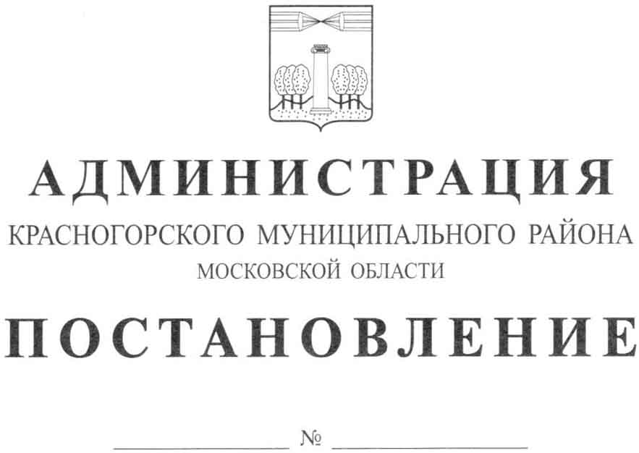

О создании Окружного Координационного совета Красногорского одномандатного избирательного округа № 120 по выборам депутатов Государственной Думы Федерального Собрания Российской Федерации седьмого созыва в единый день голосования 18 сентября 2016 года

В целях оказания содействия избирательным комиссиям в организации подготовки и проведения выборов депутатов Государственной Думы Федерального Собрания Российской Федерации седьмого созыва в единый день голосования 18 сентября 2016 года на территории Красногорского одномандатного избирательного округа № 120 и на основании пункта 16 статьи 20 Федерального закона «Об основных гарантиях избирательных прав и права на участие в референдуме граждан Российской Федерации», постановляю:
1. Создать Окружной Координационный совет Красногорского одномандатного избирательного округа № 120 по выборам депутатов Государственной Думы Федерального Собрания Российской Федерации седьмого созыва в единый день голосования 18 сентября 2016 года.
2. Утвердить состав окружного Координационного Совета (приложение № 1).
3. Утвердить Положение об Окружном Координационном Совете (приложение № 2).
4. Контроль за выполнением данного постановления возложить на заместителя главы администрации И.В. Хомутского.

Глава Красногорского
муниципального района М.В. Сапунов

А.К. Алексеев
Тел. 495-562-02-33
Приложение № 1
к постановлению администрации
Красногорского муниципального района
от 06.04.2016 № 671/4

Состав Окружного Координационного совета Красногорского одномандатного избирательного округа № 120 по выборам депутатов Государственной Думы Федерального Собрания Российской Федерации седьмого созыва в единый день голосования 18 сентября 2016 года

Председатель Окружного Координационного Совета
Сапунов Михаил Васильевич | Глава Красногорского муниципального района  тел. 8(495)564-74-16
Заместители Председателя Окружного Координационного Совета

Коновалова Елена Викторовна | Первый заместитель главы администрации по экономике и финансам  тел. 8(495)562-04-92
Хомутский Игорь Валентинович | Заместитель главы администрации по общим вопросам  тел. 8(495)562-87-17
Секретарь Окружного Координационного Совета

Алексеев Алексей Константинович | Начальник отдела по работе с территориями администрации  тел. 8(495)562-02-33
Члены Окружного Координационного Совета
Филатова Елена Викторовна | Руководитель администрации ЗАТО городской округ Восход  Истринского района Московской области  тел. раб. 8(498)729-60-20  тел. моб. 8(905)542-26-12
Ермолаева Татьяна Викторовна | Первый заместитель главы администрации Волоколамского муниципального района Московской области  тел. раб. 8(496)362-12-94  тел. моб. 8(916)563-39-34
Юлынцева Ирина Борисовна | Заместитель Руководителя администрации Истринского муниципального района  тел. раб. 8(495)994-55-45  тел. моб. 8(985)153-00-84
Долгов Григорий Маркович | Заместитель Руководителя Администрации Клинского муниципального района  тел. раб. 8(495)994-55-45  тел. моб. 8(985)153-00-84
Крмоян Арман Суренович | Советник главы администрации Лотошинского муниципального района Московской области  тел. раб. 8(496)287-15-15  тел. моб. 8(905)527-24-94
Жаров Артём Александрович | Заместитель Главы администрации Солнечногорского муниципального района  тел. раб. 8(4962)63-85-48  тел. моб. 8(925)269-99-99
Ганина Любовь Евгеньевна | Заместитель главы администрации – председатель КЭиИ городского округа Шаховская Московской области  тел. раб. 8(496)373-32-59  тел. моб. 8(929)997-26-63
Бутенко Александр Валериевич | Заместитель главы администрации по безопасности  тел. 8(495)564-72-94
Тельбухов Игорь Александрович | Заместитель главы администрации по социальной сфере  тел. 8(495)564-30-62
Николов Валерий Васильевич | Заместитель главы администрации по жилищно-коммунальному хозяйству  тел. 8(495)564-75-36
Трифонов Сергей Владимирович | Председатель Совета депутатов Красногорского муниципального района (по согласованию)  тел. 8(495)562-14-66
Кравец Ольга Владимировна | Начальник административного управления администрации Красногорского муниципального района  тел. 8(495)564-40-53
Сурков Сергей Владимирович | Председатель Территориальной избирательной комиссии по Красногорскому району  8(495)562-40-10
Аркалов Валентин Степанович | Начальник УМВД России по Красногорскому району (по согласованию)  тел. 8(495)562-72-53
Мирошниченко Роман Васильевич | Начальник ФГКУ «15 ОФПС по Московской области» (по согласованию)  тел. 8(495)563-08-57
Селивёрстов Михаил Анатольевич | Начальник 1-го отделения 10-го МРО УФСБ по г. Москве и Московской обл. (по согласованию)  8(495)562-59-85
Забатурин Сергей Владимирович | Прокурор Красногорского муниципального района (по согласованию)

Приложение № 2
к постановлению администрации
Красногорского муниципального района
от 06.04.2016 № 671/4

Положение
Об Окружном Координационном совете Красногорского одномандатного избирательного округа № 120 по содействию избирательным комиссиям в организации подготовки и проведении выборов депутатов Государственной Думы Федерального Собрания Российской Федерации седьмого созыва в единый день голосования 18 сентября 2016 года

Общие положения
1.1. Окружной Координационный совет Красногорского одномандатного избирательного округа № 120 по содействию избирательным комиссиям в организации подготовки и проведения выборов депутатов Государственной Думы Федерального Собрания Российской Федерации седьмого созыва в единый день голосования 18 сентября 2016 года на территории Красногорского одномандатного избирательного округа № 120 (далее Совет) создается Главой Красногорского муниципального района на период подготовки и проведения выборов.
1.2. Совет является совещательным и консультативным органом, обеспечивающим координацию, содействие избирательным комиссиям в подготовке и проведении выборов депутатов Государственной Думы Федерального Собрания Российской Федерации седьмого созыва в единый день голосования 18 сентября 2016 года на территории Красногорского одномандатного избирательного округа № 120, в том числе в предоставлении помещений, обеспечении их охраны, предоставлении транспортных средств, средств связи, технического оборудования.

- Основные задачи и функции Совета

Основными задачами и функциями Совета являются:
2.1. Оказание содействия избирательным комиссиям в реализации их полномочий.
2.2. Обсуждение вопросов организационного, финансового и материально-технического обеспечения подготовки и проведения выборов депутатов Государственной Думы Федерального Собрания Российской Федерации седьмого созыва 18 сентября 2016 года на территории одномандатного избирательного округа № 120 в соответствии с требованиями законодательства о выборах.
2.3. Осуществление взаимодействия с территориальной и участковыми избирательными комиссиями, избирательной комиссией Московской области, избирательными объединениями.
2.4. Организация взаимодействия руководителей государственных органов Московской области, расположенных на территории района, руководителей органов местного самоуправления, предприятий, организаций, учреждений района по соблюдению требований законодательства о выборах.

- Полномочия Совета
Совет имеет право:
3.1. Запрашивать и получать в установленном порядке от Избирательной комиссии Московской области, территориальной избирательной комиссии, государственных органов Московской области информацию, необходимую для работы Совета.
3.2. Организовывать и проводить совещания, консультации и другие мероприятия с участием представителей избирательных комиссий, государственных органов Московской области, предприятий и организаций района любых форм собственности.

4. Организация работы Совета
4.1. Совет возглавляет председатель Совета.
4.2. Председатель Совета созывает и ведет заседания Совета, дает поручения членам Совета.
4.3. В отсутствие председателя Совета, заседание проводит один из заместителей председателя Совета.
4.4. Заседания Совета проводятся ежемесячно и считаются правомочными при участии в них не менее 50 % членов Совета. Решения Совета принимаются простым большинством голосов. Время и место проведения заседаний определяются председателем Совета.
4.5. По результатам обсуждения вопросов принимаются решения Совета. Решения Совета оформляются протоколом, подписываемым председателем и секретарем Совета.

Глава Красногорского
муниципального района М.В. Сапунов

